TRABALLO 3º AVALIACIÓN. Os sectores secundario e terciario.

Este traballo suporá 2,5 puntos da cualificación final.
A entrega da ficha suporá 1 punto.
Recorda que estes contidos non son materia de exame (AGÁS, os indicados na ficha)
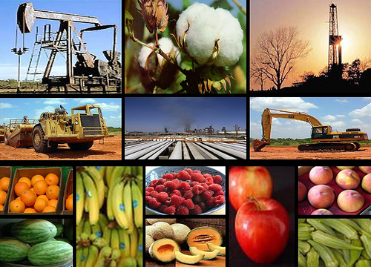
O SECTOR SECUNDARIO
O sector secundario engloba as actividades industriais que transforman materias primas en produtos elaborados, como a industria manufacturera, a construción e a produción de enerxía. Historicamente foi un piar clave do desenvolvemento económico, aínda que nas últimas décadas perdeu peso relativo fronte ao sector servizos.
En ESPAÑA achega entre o 20% e o 22% do Produto Interior Bruto (PIB) e emprega arredor do 18%–20% da poboación activa, cun peso importante de empregos cualificados en áreas como a automoción, a industria alimentaria ou a enerxía. Non obstante, a tendencia á automatización limita o crecemento do emprego.
O estado actual do sector caracterízase por un proceso de modernización e adaptación a novos retos: a dixitalización, a transición ecolóxica e a competencia global. Sectores como o automóbil, as enerxías renovables ou a industria agroalimentaria están a gañar protagonismo. A pesar de todo, persisten desafíos como a dependencia enerxética exterior, a necesidade de maior investimento en I+D e a mellora da produtividade.

Actividade 1: Dependencia enerxética
A dependencia enerxética refírese á situación na que un país necesita importar gran parte da enerxía que consume porque non produce suficiente no seu territorio. No caso de España, esta dependencia é elevada: aproximadamente entre o 70% e o 75% da enerxía consumida procede do exterior, unha cifra moi superior á media da Unión Europea, que ronda o 55%.
Esta situación afecta en varios ámbitos. En primeiro lugar, supón un gasto moi elevado na compra de petróleo e gas, o que incrementa o déficit comercial e fai que os prezos da enerxía sexan máis inestables. Por exemplo, cando soben os prezos internacionais do petróleo ou hai crises en países produtores, o custo da electricidade e dos combustibles tamén aumenta e con iso o prezo de todo o demais.
A nivel político, a dependencia enerxética fai que o país sexa máis vulnerable ás tensións internacionais. Conflitos en rexións produtoras, como os relacionados co petróleo en países como Rusia ou Irán, poden afectar directamente ao subministro e aos prezos, limitando a autonomía enerxética española.
Finalmente, tamén ten consecuencias ambientais, xa que boa parte da enerxía importada procede de combustibles fósiles, responsables das emisións de CO₂ e do cambio climático.
Elabora un pequeno informe sobre a importancia das enerxías renovables en España e as medidas que buscan reducir a nosa dependencia enerxética. (1/1-1 páxina). Inclúe algún gráfico.
Actividade 2: As fontes de enerxía que moven o mundo.

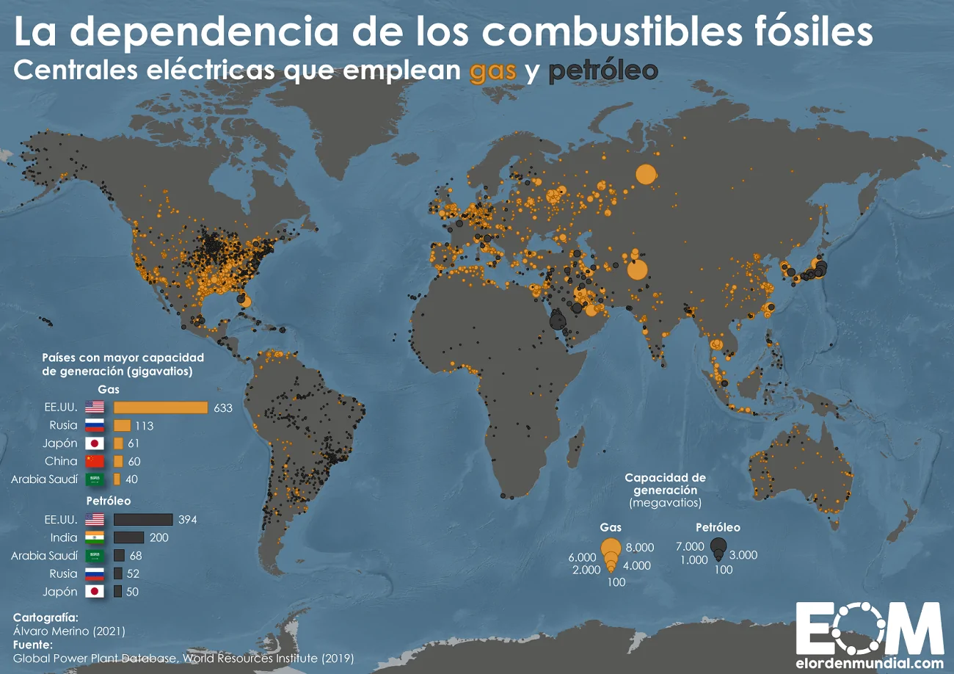
Observa as gráficas da páxina 126 do libro de texto.
- Que fonte de enerxía domina claramente o consumo global? Por que cres que ocorre isto?
- Que fontes aumentaron máis nas últimas décadas?
- Hai algunha enerxía que diminúa? Por que pode ser?
- Que ocorre cando se impide o acceso a estes recursos?. Relaciónao coa actual guerra en Irán.
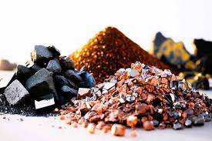
Coñecías as chamadas terras raras?
As terras raras son un conxunto de minerais pouco comúns pero fundamentais para a tecnoloxía moderna. A pesar do seu nome, non sempre son escasos, pero si difíciles de extraer e procesar. Estes materiais son imprescindibles para fabricar produtos como teléfonos móbiles, baterías, coches eléctricos, paneis solares ou aeroxeradores. Por exemplo, elementos como o neodimio úsanse nos imáns dos muíños de vento, e o coltán é clave para os compoñentes electrónicos dos smartphones.
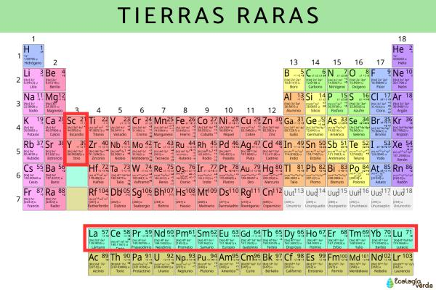
Os principais xacementos concéntranse en poucos países, especialmente en China, que domina a súa produción mundial, pero tamén en África central (como a República Democrática do Congo) e en América do Sur.
A súa extracción xera importantes conflitos. En moitos casos, estes recursos están situados en países pobres ou con inestabilidade política, o que provoca problemas como explotación laboral, traballo infantil e danos ambientais graves. Ademais, o control destes minerais pode desencadear guerras ou conflitos armados, como ocorre co coltán en África, onde diferentes grupos loitan polo seu control.
Investiga un caso dun territorio no que se estén a vivir ou se viviran conflitos deste tipo e elabora un pequeño informe (máx. 1 cara).

Actividade 3: As fontes de enerxía que desestabilizan o mundo.

Como mostra a actual guerra de Irán a enerxía non é só unha cuestión económica, senón tamén xeopolítica e social, que afecta á paz e estabilidade do mundo. A enerxía e as súas infraestructuras son elementos xeopolíticos cuxa disputa está definindo unha nova orde internacional no s. XXI.
Nas últimas décadas o mundo viviu numerosos conflitos e enfrontamentos, tanto dentro dos propios países como entre diferentes estados. Estes conflitos teñen causas moi variadas: diferenzas políticas, relixiosas ou territoriais, pero tamén razóns económicas.
En moitos casos, países estranxeiros interviñeron nestes conflitos, de maneira directa ou indirecta, defendendo os seus propios intereses. Moitas voces sinalaron e seguen a sinalar como, máis alá das motivacións oficiais, detrás destas intervencións está a loita polos recursos enerxéticos. O control de recursos como o petróleo ou os minerais é fundamental para a economía e o desenvolvemento dos países ricos.
Velaquí tes 10 conflitos recentes no mundo. Indagar neles axúdanos a analizar mellor o mundo actual e a reflexionar sobre as súas causas e consecuencias.
Tarefa. Localiza e marca no mapa:
- En cor vermella sinala o país en conflito.
- Cunha frecha sinala de onde provén a agresión/intervención (o carón indica a data) (tes que buscar cal foi o país/países interventores)
- Cun simbolo ou palabra sinala os recursos que ten o territorio intervido.

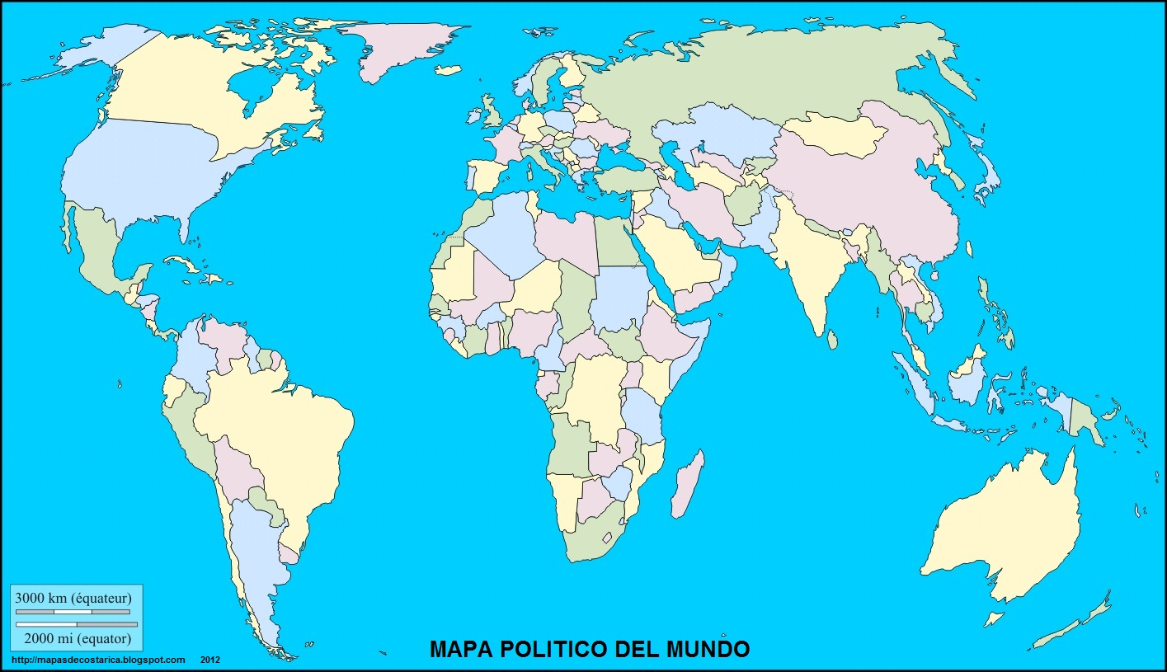

1.Irak  → Intervención de_________ (coalición internacional) (2003)  → Motivo: eliminar o réxime de Saddam Hussein e supostas armas de destrución masiva (tamén intereses estratéxicos e económicos)  → Recurso clave: petróleo  2.Libia  → Intervención de ___________ (2011)  → Motivo: protexer á poboación civil e apoiar a caída de Gadafi  → Recurso: petróleo  3.Afganistán  → Intervención de _________ (2001)  → Motivo: responder aos atentados do 11-S e loitar contra o réxime talibán  → Recursos: posición estratéxica e minerais  4.Siria  → Intervención de _______________ (desde 2011)  → Motivo: guerra civil e loita pola influencia na rexión  → Recursos: petróleo e gas (e rutas enerxéticas)  5.Ucraína  → Invasión de________ (2014–actualidade)  → Motivo: garantizar a seguridade nacional e a expansión da OTAN  → Recursos: gas, rutas enerxéticas | 6.Yemen  → Intervención de________ (desde 2015)  → Motivo: frear a influencia de Irán e controlar unha zona clave do comercio  → Recurso: posición estratéxica nas rutas do petróleo  7.República Democrática do Congo  → Intervencións de_________ (1998–2003)  → Motivo: garantizar a súa seguridade nacional e estabilizar a rexión  → Recursos: coltán, cobalto  8.Venezuela  → Intervención de_________ (2026)  → Motivo: crise política interna e acusación de narcotráfico polo seu presidente.  → Recurso: petróleo  9.Georgia  → Intervención de_________ (2008)  → Motivo: control de territorios separatistas e influencia na rexión  →Recurso: rutas enerxéticas  10.Mali  → Intervención de__________ (desde 2013)  → Motivo: frear grupos xihadistas e manter estabilidade na rexión  →Recursos: ouro, posible uranio

Responde:
- Que recursos aparecen máis veces?
- En que zonas do mundo se concentran estes conflitos?
- Coinciden países ricos con países agresores?
Parte do traballo en parellas
Se decides facelo de xeito individual tes que escoller só unha das dúas actividades. Porén podes escoller facer as dúas para “subir nota” nesta avaliación.
Se o facedes en parellas tedes que realizar as dúas.
Sector secundario: innovación industrial
Tradicionalmente, a industria baseábase en fábricas con moita man de obra e uso intensivo de enerxía. Porén, nas últimas décadas produciuse unha gran transformación grazas aos avances tecnolóxicos. Hoxe falamos de:
- Industria 4.0 (robots, automatización, intelixencia artificial)
- Industria sostible (menos contaminación, uso eficiente de recursos)
- Novos materiais e procesos (impresión 3D, biotecnoloxía…)
Estas innovacións están a cambiar completamente a forma de producir, facendo a industria máis eficiente, máis tecnolóxica e máis respectuosa co medio ambiente.
TAREFA: Produto do futuro.
Paso 1: Elixir unha destas industrias innovadoras:
- Industria 4.0: robótica, automatización, fábricas intelixentes.
- Enerxías renovables: fabricación de paneis solares, aeroxeradores.
- Biotecnoloxía e farmacéutica avanzada: vacinas, terapia xénica.
- Industria téxtil sostible: materiais reciclados, impresión 3D de roupa.
Paso 2: Investigación guiada. Debedes investigar a industria elixida respondendo ás seguintes preguntas:
1- Que se produce? (que tipo de produtos fabrica esta industria?, son produtos tradicionais ou novos?). Poñede algún exemplo concreto.
Exemplo: paneis solares, roupa reciclada, robots industriais…

2- Como se produce? (que tecnoloxías se utilizan?, hai robots ou máquinas automatizadas?, utilízanse materiais innovadores ou reciclados?)
3- Que beneficios aporta? (a nivel social, medioambiental, económico…)
Paso 3: “Produto do futuro”. Agora debedes convertervos en deseñadores industriais do futuro:
Imaxinade e creade un produto innovador relacionado coa industria que escollestes. Debedes explicar:
- Nome do produto
- Que é e para que serve
- Como se fabrica (tecnoloxía empregada)
- Que o fai sostible (materiais, enerxía, reciclaxe…)
- Que problema resolve
Exemplo orientativo:
Produto innovador: NutriLoop
1. Nome do produto
NutriLoop – alimento sostible a partir de excedentes
2. Que é e para que serve
NutriLoop é unha liña de produtos alimentarios (barritas, cremas e snacks) elaborados a partir de alimentos que non se venden nos supermercados (froita madura, verduras con forma irregular…). Serve para aproveitar estes produtos e convertelos en comida saudable, evitando o desperdicio alimentario.
3. Como se fabrica (tecnoloxía empregada)
- Recóllense excedentes de froitas e verduras de supermercados e produtores locais.
- Empréganse procesos de deshidratación para conservar os alimentos sen perder nutrientes.
- Utilízanse máquinas de triturado e mestura para crear novos produtos (barritas, purés…).
- A produción está parcialmente automatizada e controlada con sensores para garantir a seguridade alimentaria.
4. Que o fai sostible (materiais, enerxía, reciclaxe…)
- Reduce o desperdicio alimentario ao aproveitar produtos que normalmente se tirarían e emprega envases biodegradables ou reciclables.
- A fábrica funciona con enerxías renovables e minimiza o transporte ao traballar con produtores locais.
5. Que problema resolve
- Combate o desperdicio de alimentos.
- Ofrece opcións saudables e accesibles.
- Reduce o impacto ambiental da industria alimentaria.
- Conciencia á sociedade sobre o consumo responsable.
Produto final da actividade: debedes presentar o voso produto en formato visual. Imaxinade que queredes poñelo no mercado e creades unha cartela publicitaria. Podedes facelo creando unha infografía ou poster ccon Canva, creando unha imaxe complexa coa IA… ou facelo a man (cartolina), aínda que se recomenda formato dixital. Nela tedes que destacar algunha característica ou beneficio do proceso innovador que emprega. Velaquí tedes un exemplo:
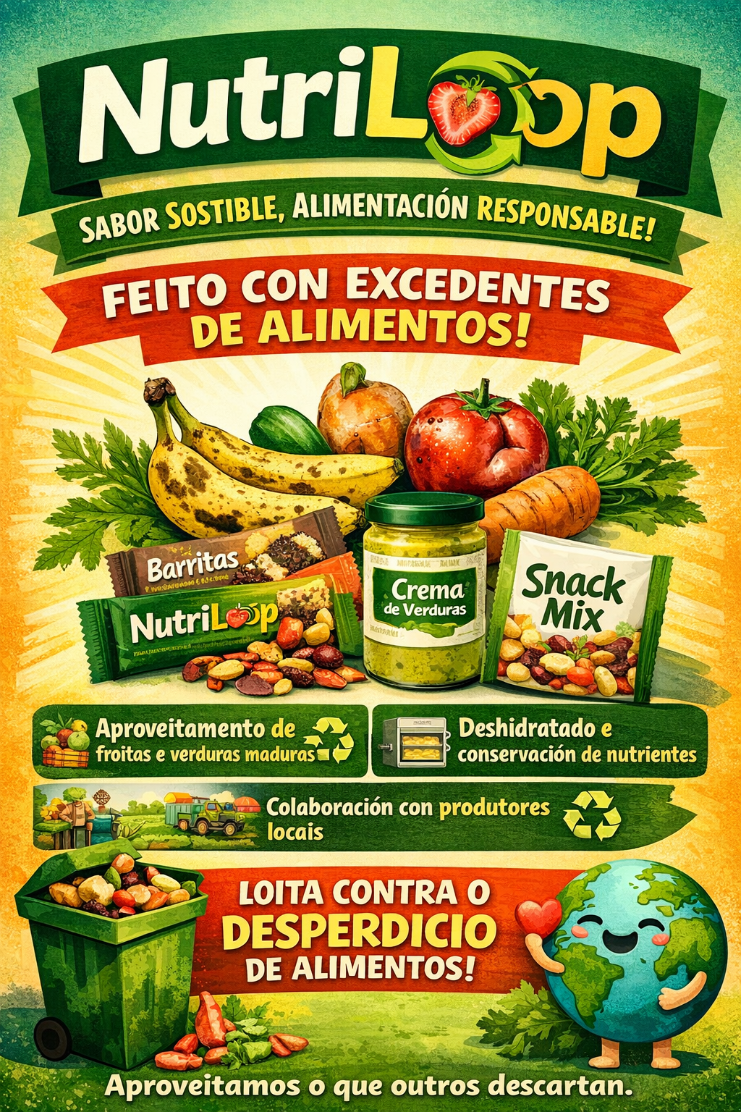

Exposición oral
- Duración: 3–5 minutos
- Debedes explicar:
  - A industria elixida
  - O produto que creastes
  - Por que é innovador e útil
Sector terciario: os servizos do século XXI
Na actualidade, este sector é o máis importante nas economías desenvolvidas. En moitos países de Europa, como España, o sector terciario representa aproximadamente entre o 65% e o 75% do Produto Interior Bruto (PIB), é dicir, a maior parte da riqueza que se xera. Ademais, emprega á maioría da poboación: máis do 70% dos traballadores traballan nos servizos.
Este crecemento débese a factores como o aumento do nivel de vida ou a maior demanda de servizos (ocio, saúde, educación, turismo…). Pero o cambio máis importante foi a chamada revolución dixital.
A revolución dixital é o proceso de transformación económica e social provocado polo desenvolvemento de tecnoloxías como internet, os smartphones, a intelixencia artificial ou as plataformas dixitais. Grazas a estas tecnoloxías, os servizos cambiaron profundamente:
- Agora podemos comprar online sen ir a unha tenda.
- Podemos ver películas en plataformas de streaming en lugar de ir ao cine.
- Podemos traballar ou estudar a distancia.
- Xurdiron novos modelos como a economía colaborativa ou os servizos dixitais.
En resumo, o sector terciario non só é o máis importante hoxe en día, senón tamén o que está a experimentar os cambios máis rápidos, o que o converte nun elemento clave para entender a economía do presente e do futuro.
TAREFA: Emprendedores do futuro.
Paso 1: Investigade sobre servizos innovadores e elixide UN. Por exemplo:
- Servizos dixitais: aplicacións móbiles, comercio online, videoxogos, plataformas de streaming.
- Economía colaborativa: compartir vivenda, coche ou espazo de traballo.
- Servizos de saúde e benestar: consultas médicas online, apps de exercicio, nutrición personalizada.
- Servizos sostibles: turismo ecolóxico, banca ética, consumo responsable.
Paso 2: Investigación guiada. Investigade o voso servizo respondendo a estas preguntas:
- Que necesidades cobre este servizo?
- Que problema soluciona?
- Por que é útil para as persoas?
- Como cambiou grazas á tecnoloxía? Existía antes? Como era?
- Que papel teñen internet, os móbiles ou as apps?
- Vantaxes e desvantaxes
  - Vantaxes: rapidez, comodidade, acceso global…
  - Desvantaxes: dependencia tecnolóxica, desigualdade, impacto ambiental…
Paso 3: Deseño dun novo servizo innovador. Debedes explicar:
- Nome do servizo
- En que consiste
- A quen vai dirixido (xente nova, persoas maiores, familias, empresas…)
- Que problema soluciona
- Por que é innovador
Produto final da actividade: Debedes elaborar un póster visual a modo de “propaganda” que dea a coñecer o voso servizo.
Podedes usar Canva ou similar, ou se o preferides, facelo a man (nunha cartolina), aínda que preferiblemente en formato dixital.
Velaquí tedes un exemplo:
NutriLoop Connect
1. Nome do servizo
NutriLoop Connect – rede dixital contra o desperdicio alimentario
2. En que consiste
NutriLoop Connect é unha aplicación móbil e plataforma web que conecta supermercados, produtores locais e persoas consumidoras para aproveitar alimentos que non se venderían.
A través da app, os usuarios poden comprar lotes de comida a baixo prezo ou recibir avisos de produtos próximos a caducar. Tamén permite doar alimentos a asociacións locais.
3. A quen vai dirixido
- Familias que queren aforrar na compra
- Xente nova concienciada co medio ambiente
- Pequenos produtores e comercios locais
- ONG e bancos de alimentos
4. Que problema soluciona
- Reduce o desperdicio alimentario
- Facilita o acceso a alimentos a menor prezo
- Axuda a distribuír mellor os recursos alimentarios
- Apoia ao comercio local
5. Por que é innovador
- Integra tecnoloxía dixital coa economía circular
- Conecta diferentes actores (empresas, consumidores e ONG) nunha mesma plataforma
- Funciona en tempo real, optimizando o aproveitamento dos alimentos
- Complementa produtos como NutriLoop, creando un sistema máis completo e sostible
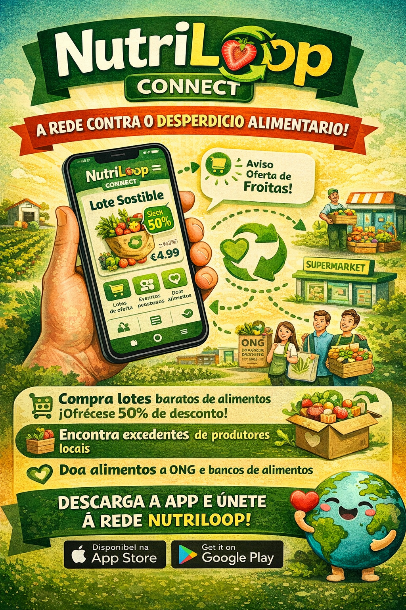
Exposición oral
- Duración: 3–5 minutos
- Debedes explicar:
  - A industria elixida
  - O produto que creastes
  - Por que é innovador e útil
BIBLIOGRAFÍA (ENGADE UN APARTADO COA BIBLIOGRAFÍA EMPREGADA)
COMO SEMPRE, PODEDES EMPREGAR A IA PARA CREAR IMAXES, OBTER IDEAS OU CREAR RECURSOS, NON PARA FACER UN COPIA E PEGA (neste caso, calquera parte do traballo copiada da IA ou outras fontes non será dada por válida)

